**二师父定投学堂周报第58期**

**2020.5.9**

**定投学堂功能如下**



**有理财需求的朋友也可以关注二师父定投公众号**



**致学堂学员：**

感谢互联网让素不相识的我们结缘，不然我不会成为今天的我，你也许也不是今天的你。佛曰：前世的500次回眸换来今生的一次擦肩而过，能够与各位读者在陌生冰冷的网络世界建立起真挚友好的互动和链接，这必定是你我之间莫大的缘分，不然，为何在刚刚好的时间，刚刚好的地点我们就遇上了呢？

大概是2018年3月，我在雪球写下了自己投资记录的第一个字，从那开始我就开启了自己的投资分享之路。分享投资知识以来，认识的读者越来越多，大多数读者都在自己的领域有着很大的建树，正因为优秀读者的鞭策和激励，我不断地学习、创新、迭代、优化投资策略和方法，只为了我能够和优秀的你们一起进步。一路走来，我的投资方法和投资品种都发生了很大的变化，但是我的投资理念和分享理念始终未变：助人者人恒助之，逆向投资，保守投资，能力圈内投资。

未来随着中国的进步和中国股市的进一步发展可能二师父的投资策略、二师父的公众号、二师父的星球都会发生迭代和更新，学会创新学会拥抱变化，学会与时俱进，打破固有的惯性思维和认知模式，唯有这样，才能够在日新月异的现代社会始终走在时代的前列。

二师父学堂问答精华问答内容是又一次创新，因为每天的问答时间比较紧张，有时候是手机打字，一些回答比较粗略，所以每周我会和团队的朋友一起整理下精华问答内容整理丰富后然后分享到知识星球，大家自行学习和领悟，这样丰富后的解答可以帮助大家更好地学习。学而不思则惘，思而不学则殆。一定要将学习和思考相结合，不能只看我的内容不思考，也不能连我讲的低估定投策略都没有看过就连环发问十几个。这不是正确的学习方法。

大家想要和二师父深入交流也可以把学习心得编辑成word，发到我邮箱，[ershifudt@126.com](mailto:ershifu1993@126.com)。每个周末我会详细阅读大家的投资心得与疑惑，再一一点评发送到星球和公众号，这样有更多的读者能够收益。最后，祝愿各位读者投资顺利，生活幸福，都能过上开心快乐的日子。**心怀感激，心存善意，专注做好一件事情，至少对得起光阴岁月。**

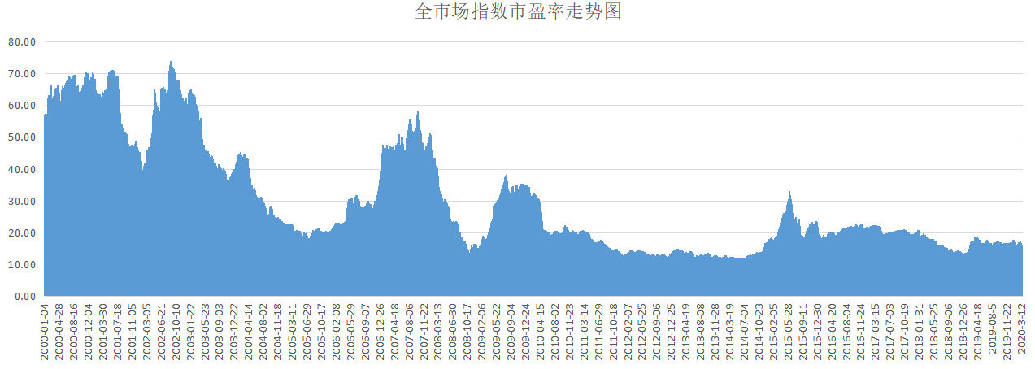

**全市场指数市盈率百分位28.99%，上次准备大跌继续加仓，不过市场反弹了，主要是刘总和美方毛衣战代表谈话利好。**

**5月可能会有一波行情。格雷厄姆指数2.13，虽然市场上涨，整体估值仍旧是偏低的。对于低估的指数继续定投。我们看到的是3到5年以后，而不是短期的蝇头小利。**

**不过根据鳄鱼计划的投资条件，如果继续上涨的话，鳄鱼计划也逐步暂停啦。等待下一次机会。**

**投资方法系列**

**吴涛 提问：二师父，你好！我看近期价值股不错，想问下有哪些价值类的ETF基金，还问下现阶段有哪些低估的价值类ETF基金。谢谢！**

smart价值型策略，有300价值，全指价值，500价值，不过之前表现都很一般。

**激流勇进 提问：师父上午好！ 目前银行估值很低，我想建立个底仓，主要是手里有长期不用的闲钱，等待市场轮动反转，这个思维正确吗？ 目前选择银行指数基金怎么样？ 请指教**

你拿沪深300建底仓确定性大一些，实体经济不行，银行起不来，就生活中很多厂子关闭，有的早餐店大面积转租，实体经济好，银行才会好

**陈洲 提问：目前定投：50AH优选+基本面60，中证500，昨天开始定投了中证银行，中证银行低估，下面说实体不行银行起不来，中证银行是不是不要投**

是的，我已经暂停了，场外之前也调仓了，等待盈利再收割，之前预期是实体经济20年向好，不过现在这个事对实体经济影响很大，银行业的表现是能反应经济总体情况的

**好运玲玲 提问：二师父您好！50ah占总仓位14%，现在盈利差不多一个点，深红利占总仓位1.6%，50ah可否调仓一部分到深红利？**

可以调整的，深红利也很有价值，深市股票成长性也更好

**范毅君 提问：二师父，现在沪深300和中证500都比较高了，现阶段定投什么比较合适，坐网格最近什么比较合适呀**

沪深300估值不高，只是正常估值，对于大盘股指数，全市场指数市盈率百分位30以下仍旧可以投，目前深红利，基本面60，50ah可以，行业指数电器，300非银可以，人工智能低估后轻仓定投也可以

网格还是以券商和500为主

**子辰 提问：委托价格与成交价格差异这么大也能成交？是不是意味着半导体又要往下跌了**

你这个价格设置高了，如果你的委托价格高于市场价格，就会以市场价格成交

半导体定投不适合，可以看均线做趋势，如果盈利就一直拿着，设定10个点止损位置，涨跌不好说，第一季度业绩还是不错的，今年预测盈利也很好，peg在1.6，定投他不如人工智能

**阳光 提问：师父好：请问天天基金里面的累计收益是指什么啊？是持有基金的累计收益？还是所有交易的累计收益呢？谢谢**

所有交易的累计收益，包括之前卖出的部分

**圣诞结® 提问：二师父，之前定投的天弘中证银行占比较大，后期银行涨势不好，想换一部分沪深300或者300非银可以吗？（之前一直没投沪深300）**

可以的，大概多少仓位，银行是在经济低迷期表现不好，等经济复苏也会起来的，不用太担心，换的话深红利和300非银更好一些

**四海为家 提问：二师父，看你最近一直在说深红利，我想问下，难道深60不行了吗？我一直在坚持深60低估投入，这种策略需要改变了吗？**

可以的，两者持仓差别不大，50ah比较弱，含有银行股太多，深红利和基本面60都很不错的，主要是对比之后深红利持仓股票的盈利增速和未来增长预期更高

整体看的话两个持仓股相同，选择一个就行，没有本质区别，基本面60可以持有也可以继续定投，如果二选一，更倾向于深红利

**Zero Fei 提问：二师父，最近这两天无论是券商理财（短债部分）还是债券基金都在跌，是什么内在原因呢，本来想少量配置作为风险抵抗的，这段时间股市比较好，是不是全配置股权就好，但什么时候又配置回债基，看国债收益率就可以，担心把握不好切换时机**

长期看股票收益率高于债券，等没有好的指数基金可以投资，而且债券收益率高于银行理财收益率的时候就能投资债券了

**免责声明**：本周报任何观点，皆为二师父个人投资心得及投资者交流记录，不构成投资建议。读者根据本周报及星球其他观点进行投资，须自行承担风险。